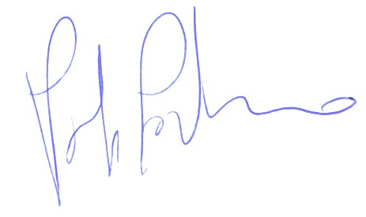
UNIVERSITÀ DEGLI STUDI DI GENOVA

All. 1
SCHEDA PROGETTO

Responsabile del progetto e dell’esecuzione del contratto:

Paolo Povero - DIPARTIMENTO DI SCIENZE DELLA TERRA, DELL'AMBIENTE E DELLA VITA (DISTAV)
Obiettivo del progetto:

Nell’ambito del progetto GIREP M Gestione Integrata delle Reti Ecologiche attraverso i Parchi e le Aree Marine il
dipartimento svolge le seguenti attività:
- Studio della capacită di carico in un sito sensibile dell’ MP Portofino (S. Fruttuoso di Camogli);
- Collaborazione con AMP Portofino nella valutazione dello stato di salute degli habitat in relazione a
specifiche attività di fruizione, valutazione di eventuali emergenze collegabili alle attività di fruizione
dell’ MP e azioni pilota di gestione e ripristino degli habitat;
- Valutazione di percorsi subacquei per una fruizione naturalistica sostenibile e valorizzazione di
quest’ultimi;
- Studio delle funzioni ecosistemiche del Parco di Portofino e Montemarcello Magra e di eventuali altre
realtà (AMP e Parchi) facenti parte del progetto GIREPAM;
- Contabilizzazione dei flussi eco sistemici e valutazione dei disvalori (riferiti alle AMP Liguri);
- Collaborazione all’identificazione di attivită di turismo sostenibile a livello regionale e supporto
nell’identificazione dei green e blue jobs.
Oggetto della prestazione:

Attività di supporto alla attività progetto GIREPAM Gestione Integrata delle Reti Ecologiche attraverso i Parchi e le
Aree Marine- (PROGRAMMA OPERATIVO DI COOPERAZIONE TERRITORIALE TRANSFRONTALIERA ITALIA-FRANCIA
“M RITTIMO 2014-2020” SSE II
Descrizione dettagliata della prestazione:

Collaborazione e supporto attività del progetto con particolare riferimento a traduzioni in lingua francese di
relazioni di dettaglio delle attività svolte Prodotto T1.3.6 - Azioni pilota per ambiti marini: azioni pilota di
gestione e ripristino di habitat,
Competenze richieste al prestatore:

Laurea magistrale LM-38 Lingue Moderne per la Comunicazione Internazionale - Conoscenza della lingua francese
Durata del progetto:

30 gg
Compenso: (non si applica nel caso un dipendente dell’ teneo risponda alla ricognizione interna)

͙͙͙͙͙͙. euro compenso lordo a carico azienda
Natura Fiscale della prestazione: (non si applica nel caso un dipendente dell’ teneo risponda alla ricognizione
interna)

• Contratti che hanno per oggetto una prestazione unica a esecuzione pressoché istantanea (carattere
episodico quali studi, consulenze etc) e nell’ambito dei quali il committente effettua il controllo del solo
risultato che si propone di ottenere: lavoro autonomo - redditi diversi (art. 67, comma 1, lett. l, D.P.R.
917/86 TUIR);
o lavoro autonomo - redditi di lavoro autonomo- professionisti abituali (art. 53, comma 1, D.P.R.
917/86 TUIR)

il Responsabile del progetto e dell’esecuzione del contratto
Paolo Povero

